ЛЕНТА НОВОСТЕЙ МКУ «МИДЦ» МАЛИНОВСКОГО СЕЛЬСКОГО ПОСЕЛЕНИЯ

7 по 9 июля коллектив «Озорные девчонки» принял участие в краевом фестивале сельской культуры "Ханкайские зори" памяти заслуженного работника культуры РФ Юрия Ващенко, который прошел в Камне-Рыболове.
Фестиваль открылся 7 июля торжественным собранием в Центральном доме культуры села Камень-Рыболов. Вечером была организована дискотека для молодёжи.
8 июля наш коллектив участвовал в выездном концерте. На сцене Дома культуры села Владимиро-Петровка выступили с танцевальной композицией «Ах, мамочка» и «Финская полька».
А вечером на водной сцене озера Ханка состоялся гала-концерт, который завершился в полночь праздничным фейерверком. На гала – концерте девчонки выступили с танцевальной композицией «Ах, мамочка».
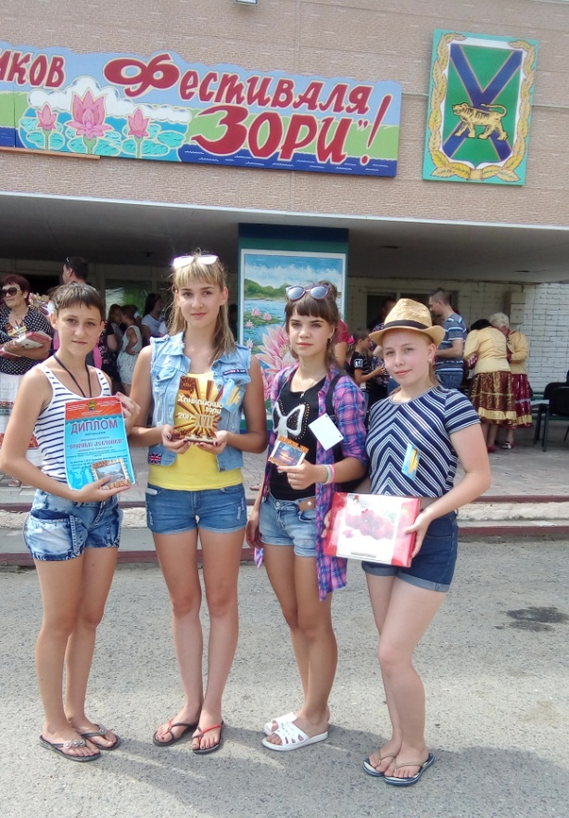

Это было наше первое выступление на фестивале «Ханкайские зори». Дети безумно довольны! Им очень понравилось выступать на такой необычной сцене. Здесь очень приветливые и благодарные зрители – нас так тепло встретили. 9 июля на площади перед ЦДК прошло награждение участников и закрытие фестиваля.
Награды получил каждый участник. Под занавес по традиции всех желающих угощали ханкайской ухой по особому рецепту.

